Pressmeddelande

Den 8september 2017
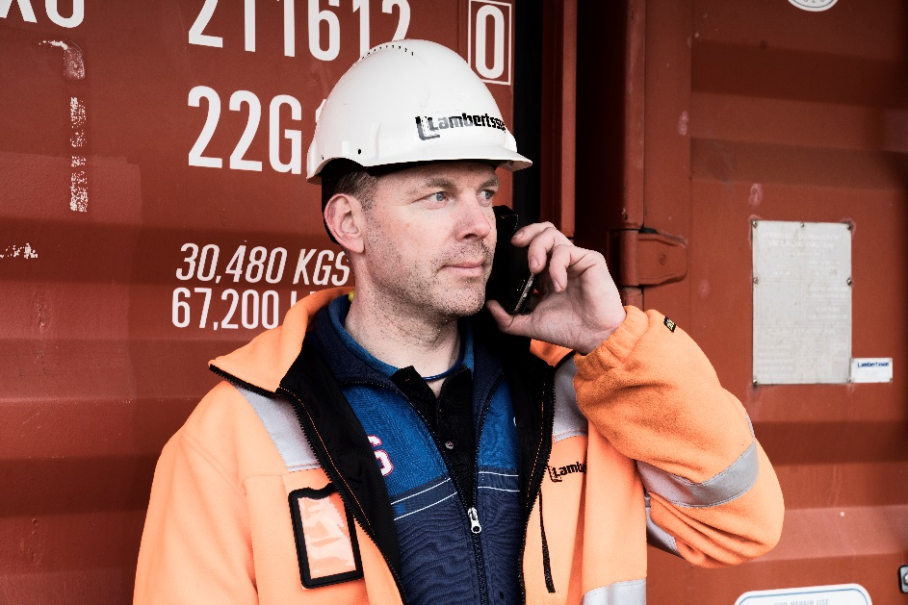
Lambertsson kopplar upp framtidens byggarbetsplatser
Lambertsson är först i Sverige med att erbjuda tillfällig fiber till byggarbetsplatser. Fiber lösningen ger kunderna blixtsnabb datatrafik och anslutningen levereras på bara två veckor.
Med Lambertssons koncept för tillfällig fiber kan landets byggarbetsplatser få en tillfällig fiberuppkoppling med en hastighet på 100 Mbit/sekund.
- Datakommunikationen på byggarbetsplatserna blir tyngre och tyngre, allt mer utrustning kräver snabb uppkoppling, exempelvis kameraövervakning, APD-planer och 3D-ritningar. Hela branschen går åt det hållet och den här produkten är efterfrågad, säger Jesper Mårtensson, divisionschef El på Lambertsson Sverige AB.
Lösningen är unik i Sverige, liksom leveranstiden – 13 dagar.
- Förut har det tagit flera månader att få en fiberuppkoppling, nu har vi kapat ledtiden till två veckor. Vi utför hela arbetet från Lambertssons sida och använder befintliga anslutningspunkter, säger Jesper Mårtensson.
Konceptet är framtaget tillsammans med Peab som ett komplement till de befintliga uppkopplingsmöjligheterna ADSL och 4G. Lösningen har tagit omkring ett år att utveckla och har testats framgångsrikt på ett antal byggprojekt, bland annat Hälsostaden i Ängelholm.
- Lösningen är anpassad för att klara framtidens krav på uppkoppling till våra arbetsplatser och kunderna är jättenöjda, säger Jesper Mårtensson.

För ytterligare information, kontakta: Ola Angel, Lambertsson Sverige AB, 0733-37 61 00

